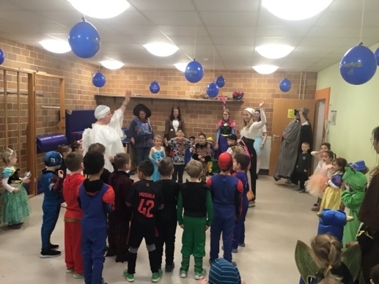
Faschingsfeier im Kindergarten St.Matthäus am 17.02.2023

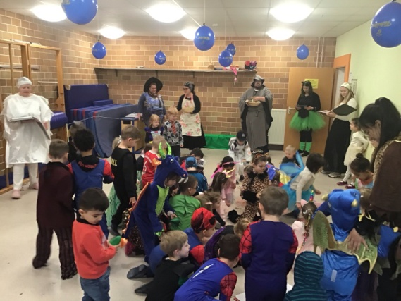
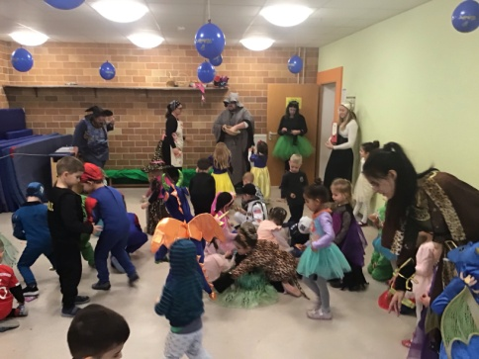
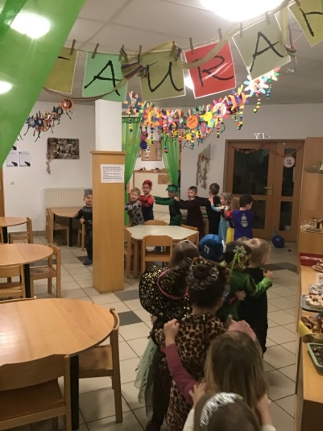
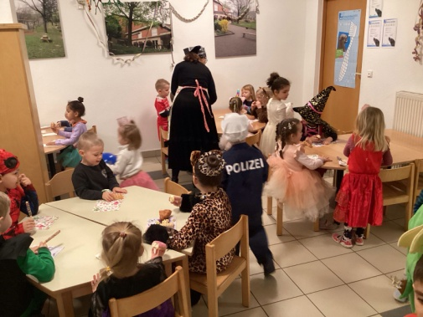
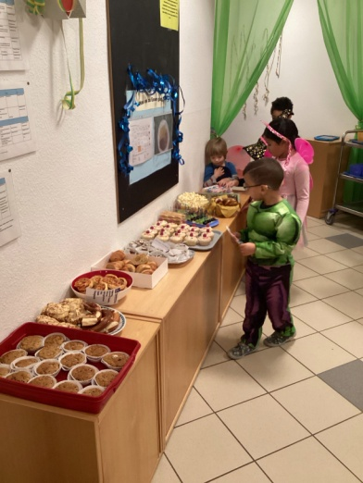
Es war endlich soweit, nach fast drei Jahren konnten wir im Kindergarten wieder gemeinsam Fasching feiern! Im Begrüßungskreis brachten wir die Kinder mit Spielen und Liedern in Faschingsstimmung. Zum Einstieg riefen die Kinder begeistert "Gailbach Helau!" und es wurde schnell hektisch, als sie sich auf die Süßigkeiten stürzten. Glücklicherweise hatten die Eltern genug Naschereien mitgebracht, damit jedes Kind etwas davon hatte

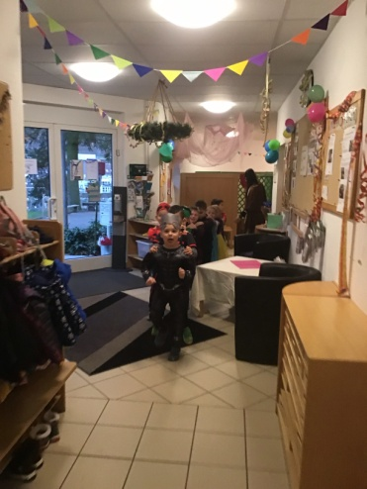
Mit Lauter Musik und einer Polonäse ging es dann auch schon zum Frühstück, die Kinder waren begeistert. Mit großen Augen wurde das Faschingsbuffet eröffnet, die Kinder hatten so viel Auswahl das sie gar nicht wussten ,was sie als erstes auf ihren Teller legten. Vergnügt wurden Muffins,Dounuts, Pizzaschnecken, Salzstangen und vieles mehr verzehrt.

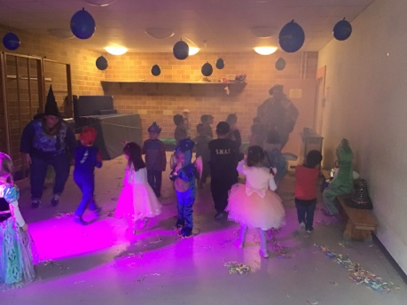
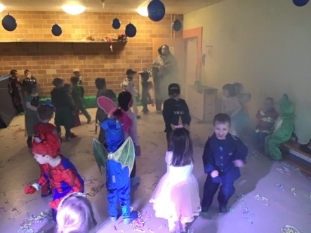
Gut gesättigt, flitzen die Kinder durch das Haus. Im Motorikraum wurde die Faschingsdisco eröffnet. Mit Discolicht und Nebelmaschine heizten die Kinder ordentlich ein. Luftschlange und Konfetti warfen sich die Kinder zu. Einige tanzten zur der passenden Musik. Immer wieder hörte man die Kinder Helau rufen, dabei durfte die Süßigkeiten nicht vergessen werden

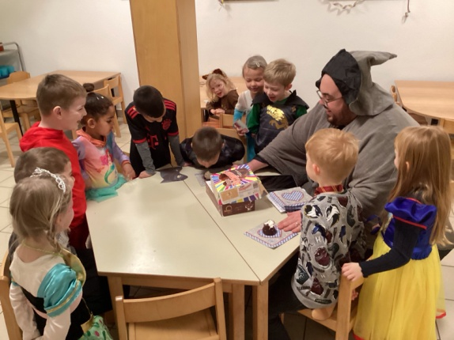

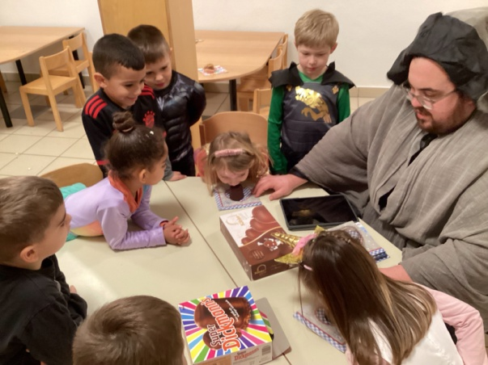
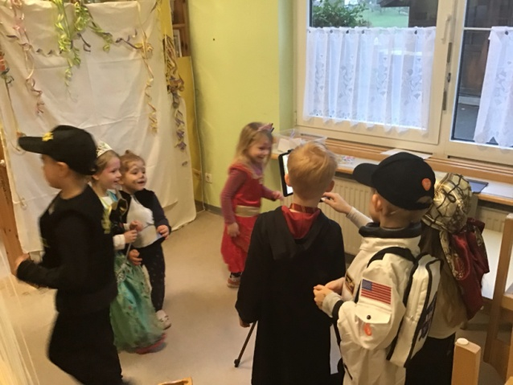
Auch in den anderen Räumlichkeiten konnten die Kinder bei verschiedenen Aktionen mitmachen. Im Restaurant wurden Schokoküsse verschlungen, gegenseitig feuerten sich die Kinder an, wer zuerst den Schokokuss gegessen hatte. In der Lernwerkstatt konnten die Kinder sich gegenseitig mit Accessoires schmücken und am Ende fotografierten sich die Kinder .

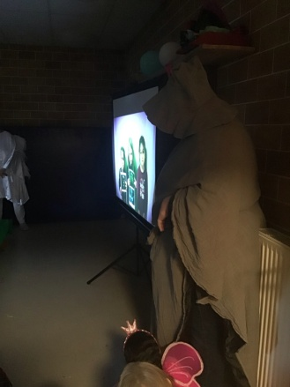

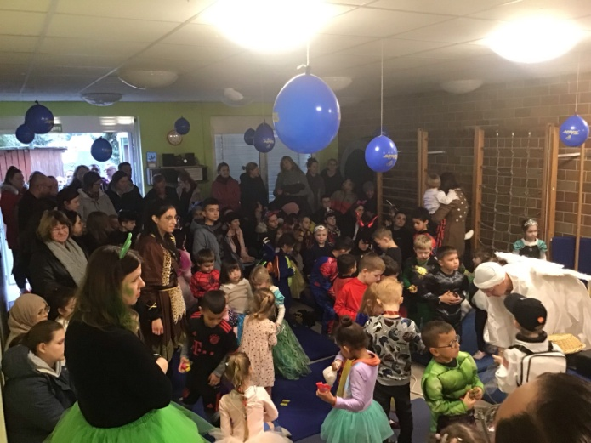
Um 11:30Uhr scharrten die Eltern, Großeltern und Geschwister nur so rein im Motorikraum versammelten sich alle Kindergruppen. Zuerst präsentierten uns die Elfen ihren Höhlenfilm, im Film wurde gezeigt, welche Ideen die Elfen hatten und wie der Aufbau ihrer Höhle aufgebaut wurde.

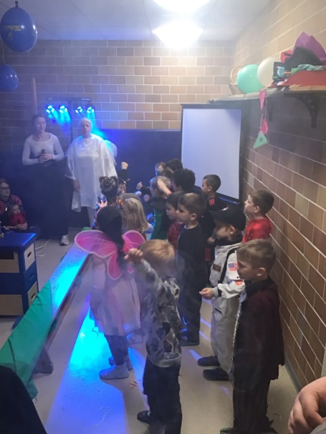
Musikalisch wurde es auch noch, die Riesen sangen uns ihre Superheldenlied vor und nicht nur das die Riesen hatten sich auch einen Tanz dazu überlegt. Im Anschluss zeigten und die Riesen auch noch ihren Grusselfilm, dabei schwemmten Köpfe von den Reisen durch ein Gesiterschloss, das fanden die Zuschauer natürlich besonders lustig.

Kurz vor 12 wurden die Kinder mit einem kräftigen Gailbach Helau verabschiedet, natürlich wurde auch wieder Süßigkeiten geworfen, mit vollgepackten Taschen gingen die Kinder Nachhause.

